Anomalias Fetais: Embriologia, Clínica e Genética
Capítulo 19 – Anomalias associadas a agentes infecciosos

Questão 1 (TEGO 2022)
Gestante, 12 semanas, foi ao pré-natal com resultados de exames demonstrados na imagem a seguir:
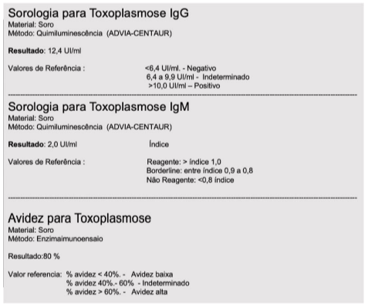
A) Infecção pré-gestacional. Continuar no pré-natal de risco habitual.
B) Infecção recente. Iniciar tratamento com espiramicina.
C) Não se pode determinar o tempo de infecção. Tratar com espiramicina.
D) Infecção no primeiro trimestre. Encaminhar para o pré-natal de alto risco.

Comentário da questão 1:
A paciente do caso apresentou positividade dos títulos de IgG e IgM, com alta avidez, sugerindo infecção antiga. Assim, entende-se que há baixo risco de infecção fetal. O acompanhamento gestacional deve ser mantido normalmente. Resposta A.

Questão 2 (CERMAM 2021)
A sífilis congênita ainda representa um sério problema de saúde pública no Brasil. Sobre esta infecção, é CORRETO afirmar que:
A) O acometimento fetal é mais comum quando a infecção materna ocorre no primeiro trimestre da gestação.
B) A infecção transplacentária pode ocorrer durante toda a gestação e em qualquer estágio de infecção materna.
C) O teste treponêmico de amostra de cordão umbilical apresenta uma boa sensibilidade e especificidade.
D) O VDRL é um bom marcador para diagnóstico no recém-nascido, mas não serve para seguimento

Comentário da questão 2:
Sobre a sífilis congênita, sabe-se que o acometimento fetal é mais comum quando a infecção materna ocorre no terceiro trimestre de gestação e as manifestações tendem a ser mais severas quando o feto é afetado no início da gestação. A transmissão vertical de Treponema pallidum pode ocorrer durante todo o período gestacional e em qualquer estágio de infecção materna. O teste treponêmico de amostra de cordão umbilical não apresenta boa sensibilidade ou especificidade, pois anticorpos maternos podem contaminar a amostra. O exame VDRL serve para seguir a evolução do paciente e sua resposta frente ao tratamento a partir dos seus títulos. Assim, a resposta correta da questão é a alternativa B.

Questão 3 (UFCSPA 2022)
Em relação à sífilis congênita, assinalar a alternativa CORRETA:
A) O diagnóstico de sífilis congênita deve ser feito o mais precocemente possível, pois não é possível realizar o tratamento intraútero.
B) No Brasil, a sífilis, durante a gestação, é observada em uma proporção muito baixa de gestantes, sendo considerada praticamente erradicada.
C) A prevenção de sífilis congênita é um evento sentinela em saúde, refletindo a eficácia dos programas de controle e dos serviços que oferecem assistência pré-natal.
D) A maioria dos casos de sífilis congênita é sintomática, sendo importante avaliar o exame físico do recém-nascido imediatamente após o nascimento.

Comentário da questão 3:
A sífilis congênita pode ser prevenida com um diagnóstico e tratamento adequados da gestante durante o pré-natal. A presença de casos de sífilis congênita nos últimos anos no Brasil indica falhas nesses programas de controle e na assistência pré-natal. A maioria dos casos de sífilis congênita é assintomática ao nascimento. A alternativa correta é C.

Questão 4 (SMS-SP 2023)
A persistência do canal arterial (PCA) é uma cardiopatia congênita que está associada a filhos de mães que, durante a gestação, tiveram:
A) Toxoplasmose.
B) Síflis.
C) Rubéola.
D) Citomegalovírus.
E) Herpes (HSV1).

Comentário da questão 4:
A rubéola é a infecção mais comumente associada à persistência do canal arterial. Alternativa C.

Questão 5 (FEBRASGO)
Primigesta, 24 anos de idade, 25 semanas de gestação, teve quadro gripal há 10 dias e exantema em tronco há cinco dias. Na ultrassonografia morfológica, além da ascite fetal, foi constatado o aspecto da imagem. A tipagem materna é A Rh positivo e a pesquisa de anticorpos irregulares é negativa.
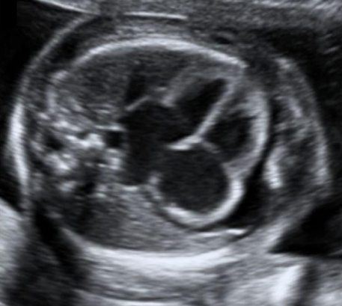
Pela análise da imagem, a hipótese é infecção por:
A) Zika vírus.
B) Citomegalovírus.
C) Parvovírus B-19.
D) Coxsackie

Comentário da questão 5:
Na imagem, é possível observar acúmulo de líquido entre as membranas que revestem o coração fetal. O derrame pericárdico é uma condição potencialmente grave que pode levar à compressão do coração e comprometer sua função. Esta complicação se apresenta por anemia fetal em casos de parvovirose. A alternativa correta é C.

Questão 6 (FEBRASGO)
Continuação da questão 5.
Para programação da conduta nesse caso, o próximo passo é analisar a:
A - Velocidade sistólica máxima da artéria cerebral média fetal.
B - Contagem de plaquetas em sangue fetal por cordocentese.
C - Biometria cefálica para diagnóstico de microcefalia.
D - Função cardíaca pela ecocardiografia fetal

Comentário da questão 6:
Embora a ecocardiografia fetal seja um exame crucial para a avaliação da função cardíaca e das possíveis complicações cardíacas da Parvovirose B19, a VSM-ACM se apresenta como o próximo passo mais adequado neste caso específico, para a detecção precoce de anemia fetal. A alternativa correta é A.

